МИНИСТЕРСТВО НАУКИ И ВЫСШЕГО ОБРАЗОВАНИЯ

РОССИЙСКОЙ ФЕДЕРАЦИИ

ФЕДЕРАЛЬНОЕ ГОСУДАРСТВЕННОЕ АВТОНОМНОЕ ОБРАЗОВАТЕЛЬНОЕ УЧРЕЖДЕНИЕ ВЫСШЕГО ОБРАЗОВАНИЯ «МОСКОВСКИЙ ПОЛИТЕХНИЧЕСКИЙ УНИВЕРСИТЕТ»



ОТЧЕТ

дисциплина: «Инженерный проект»

       Группа                           191-361

№ группы

       Студент                   Ткаченко Д.А.

         ФИО студента

       Дата                             05.07.2022

Дата выполнения

2022

введение

В качестве выбранной темы курсового проекта был выбран проект «Юный диджей». В рамках данной работы необходимо было реализовать программное средство, которое позволит сортировать музыку таким образом, чтобы она сохраняла свою последовательность во время воспроизведения в автомобиле.

Для технической реализации проекта была выбрана OC Android, язык программирования Kotlin и среда разработки Android Studio.

результаты работы

В ходе работы над проектом было разработано Android приложение «Music Sorts».

При входе в приложение открывается главное меню (Рисунок 1).

В главном меню отображается предложение добавить музыку. Для этого необходимо нажать на соответствующую кнопку внизу экрана. После этого откроется файловый менеджер (Рисунок 2).

|  |  |
| --- | --- |
| Рисунок 1 – Главное меню | Рисунок 2 – Файловый менеджер |

Перемещаясь по каталогам файловой системы, находим необходимую музыку, выбираем ее и добавляем (Рисунок 3). После этого музыку добавится в приложение (Рисунок 4). Если необходимо добавить еще музыку, то можно снова нажать на кнопку добавления и выбрать необходимую музыку (Рисунок 5). Можно заметить, что кроме новых двух песен были выбраны так же песни, которые уже добавлены в приложение, но несмотря на это будут добавлены только новые музыкальные композиции (Рисунок 6).

|  |  |
| --- | --- |
| Рисунок 3 – Выбранная музыка | Рисунок 4 – Добавленная музыка |
| Рисунок 5 – Выбранная музыка | Рисунок 6 – Добавленная музыка |

Сортировать музыку можно средствами Drag and Drop (Рисунок 7). Результат сортировки показан на рисунке 8.

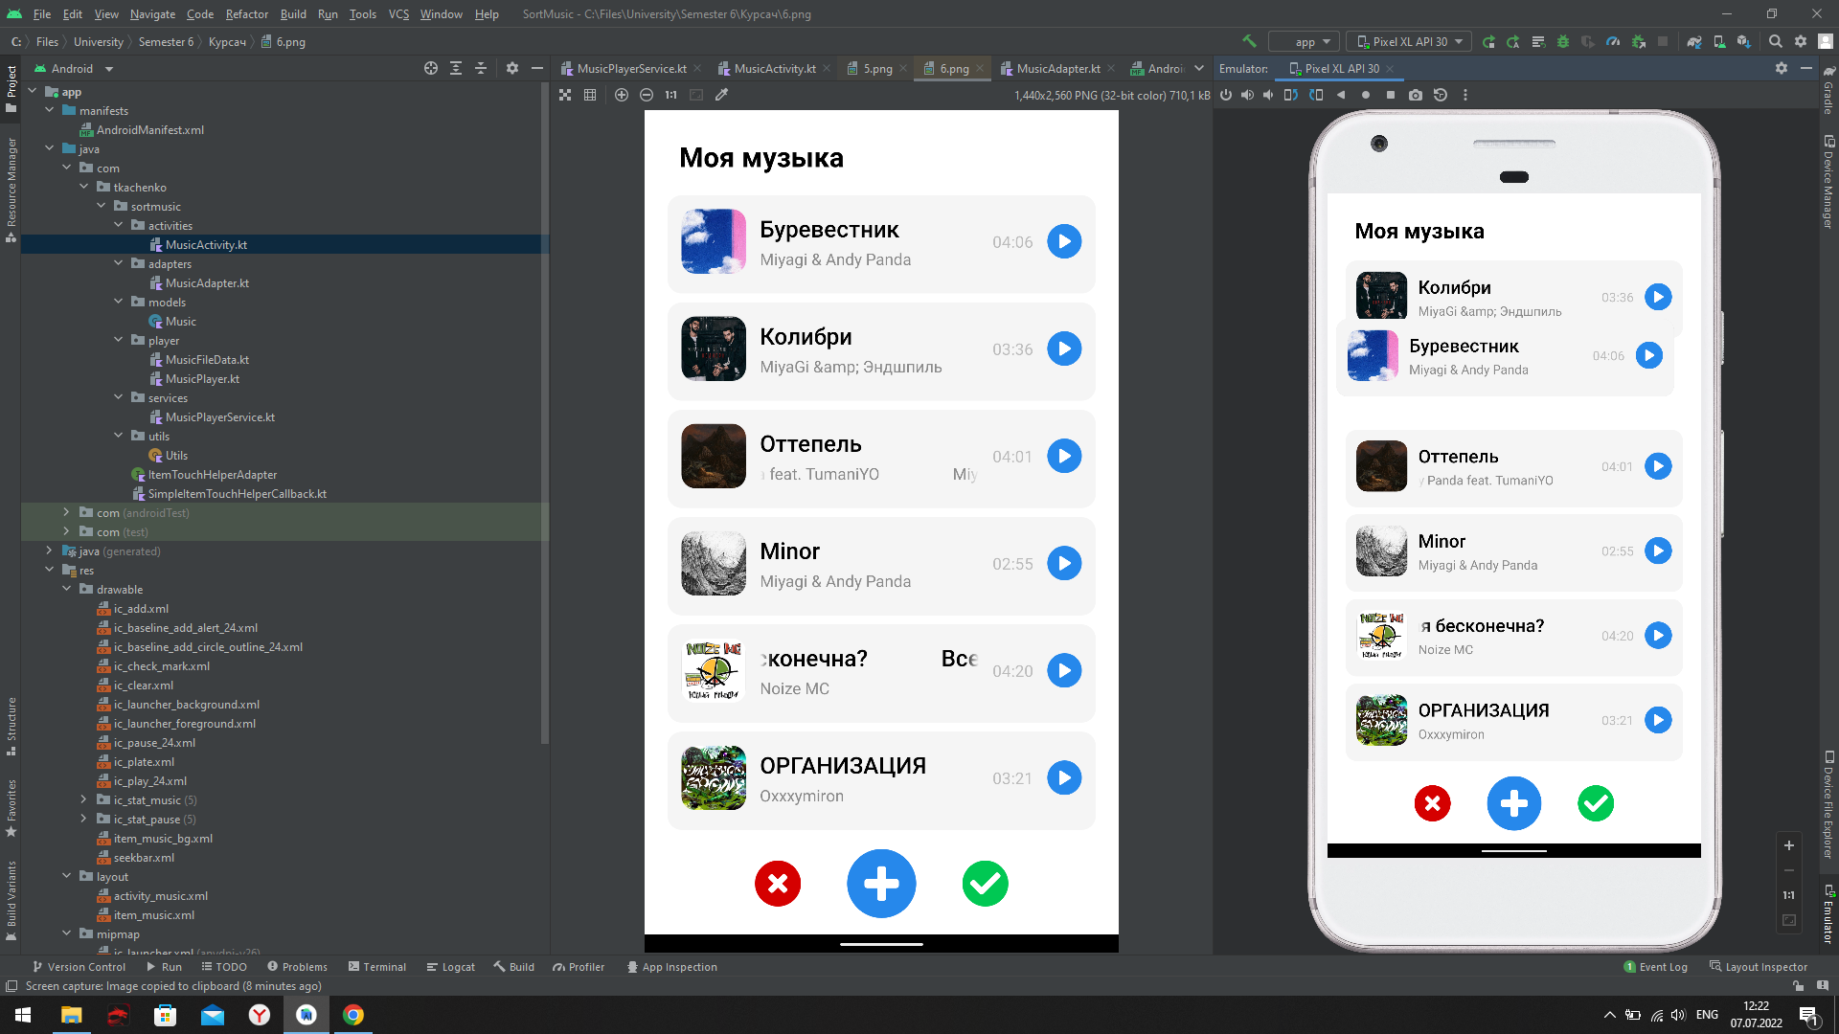

Рисунок 7 – Сортировка музыка

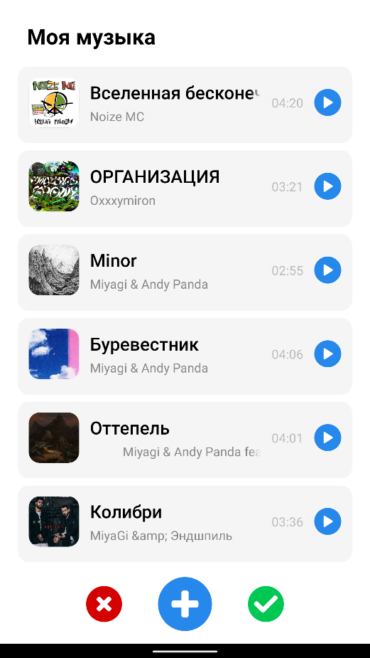

Рисунок 8 – Сортированная музыка

После сортировки можно сохранить музыку. Для этого нужно нажать зеленую кнопку с галочкой. Откроется файловый менеджер, где необходимо выбрать папку для сохранения (Рисунок 9).

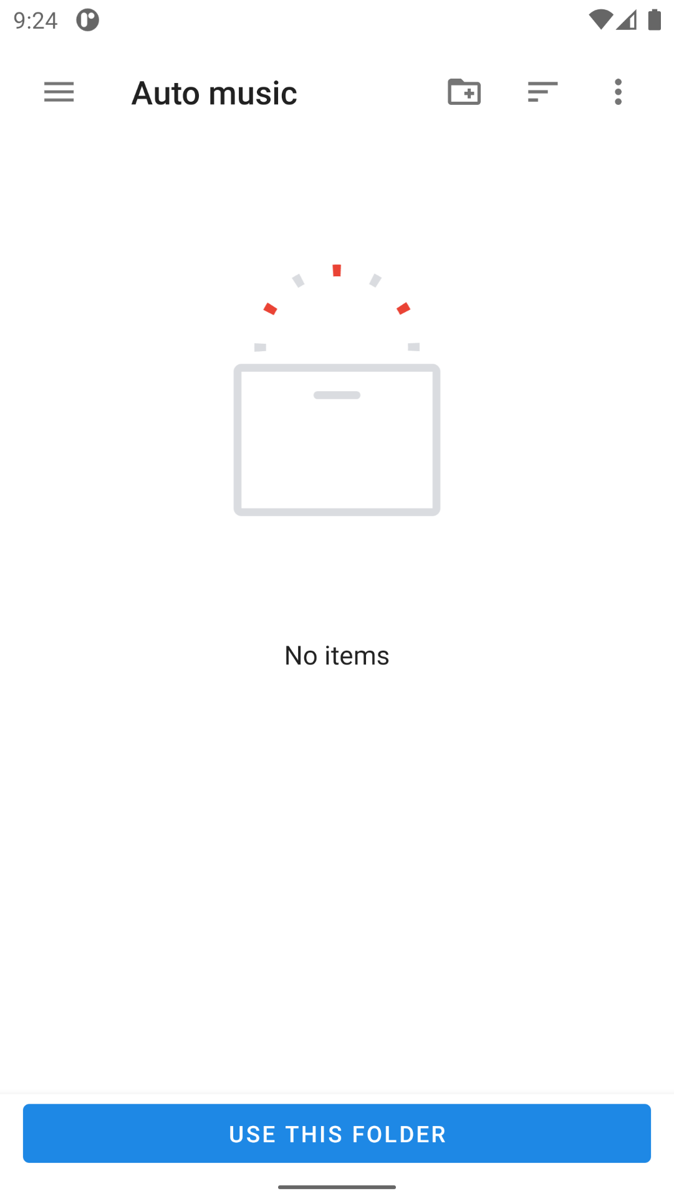

Рисунок 9 – Файловый менеджер

После сохранения в приложении появится уведомление о том, что файлы были сохранены (Рисунок 10).

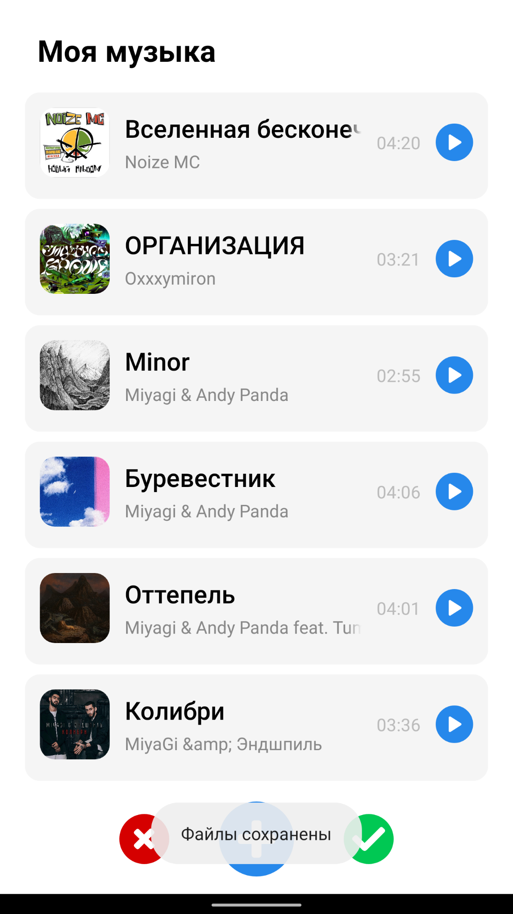

Рисунок 10 – Уведомление о сохранении

Если открыть папку, куда были сохранены файлы, то можно заметить, что файлы были сохранены в том порядке, в котором были сортированы в приложении (Рисунок 11).

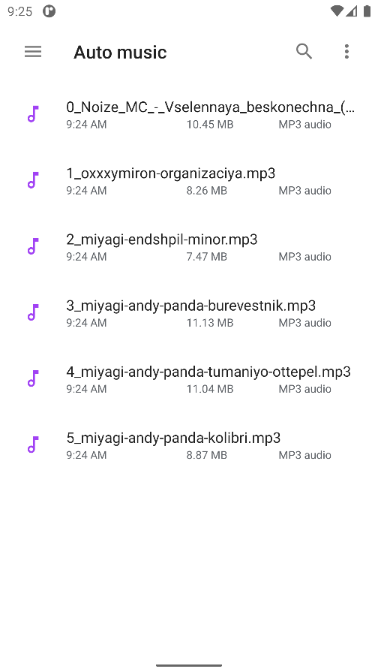

Рисунок 11 – Сохраненная музыка

Кроме основной части курсового проекта, в приложение «Music Sorts» была добавлена возможность слушать музыку. Для этого необходимо нажать на кнопку воспроизведения и песня включится (Рисунок 12).

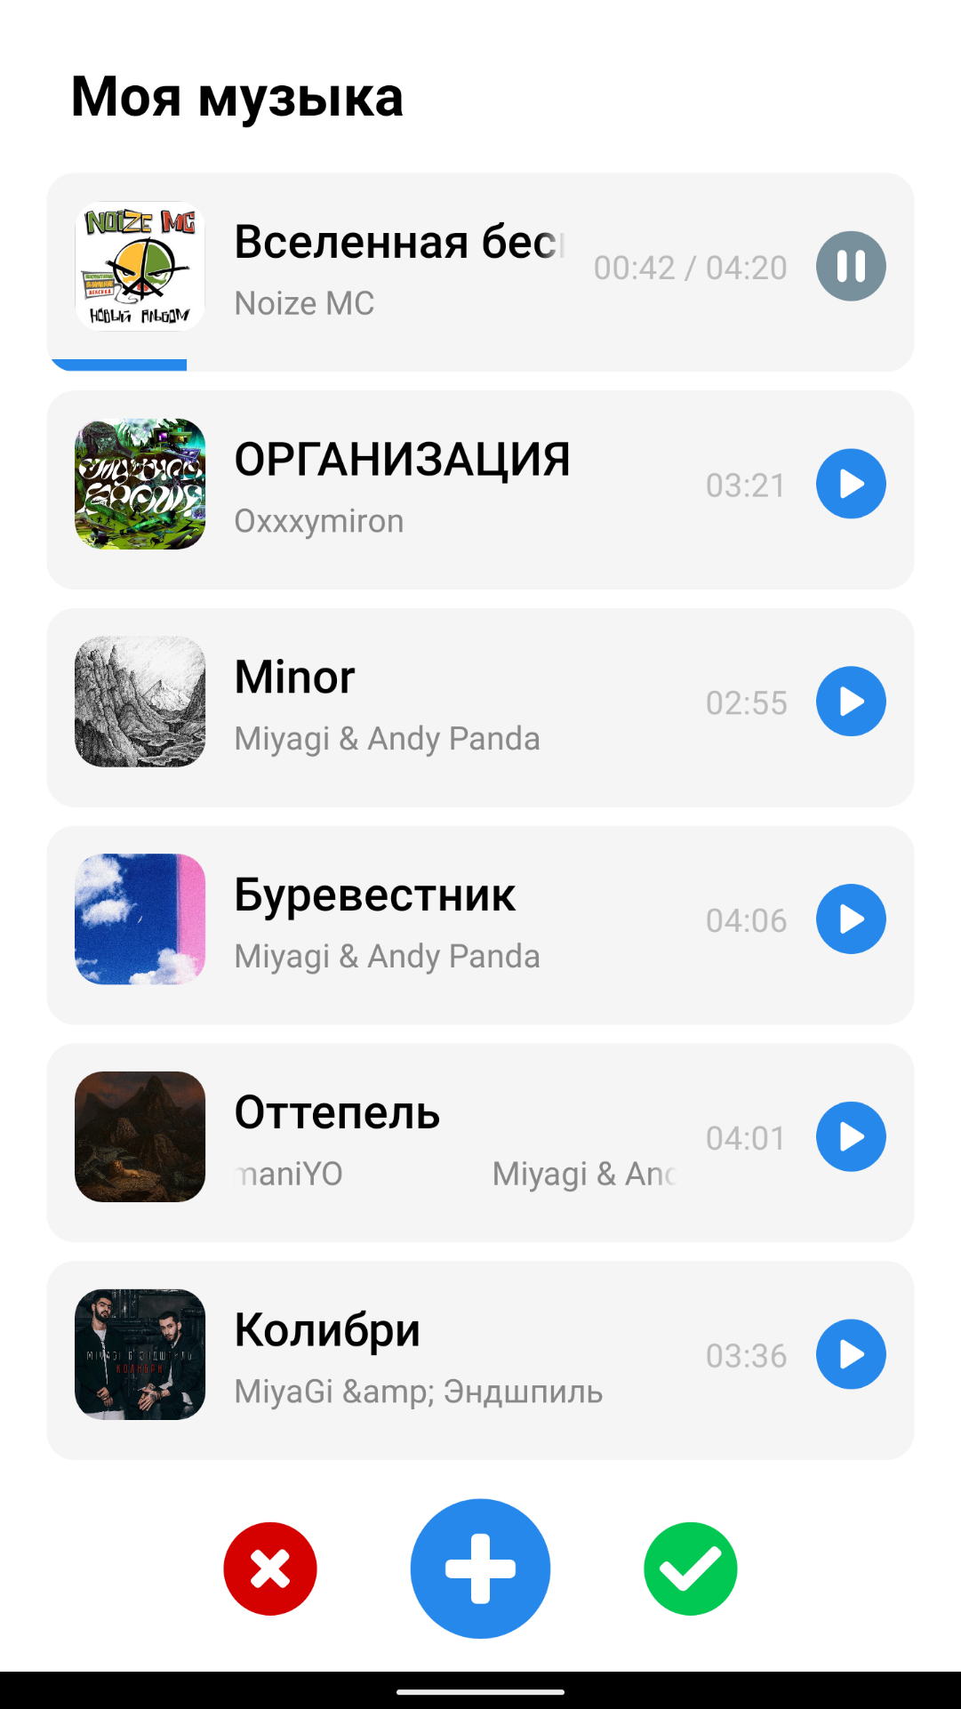

Рисунок 12 – Воспроизведение музыки

Каждое воспроизведение песни отображается в уведомлении (Рисунок 13).

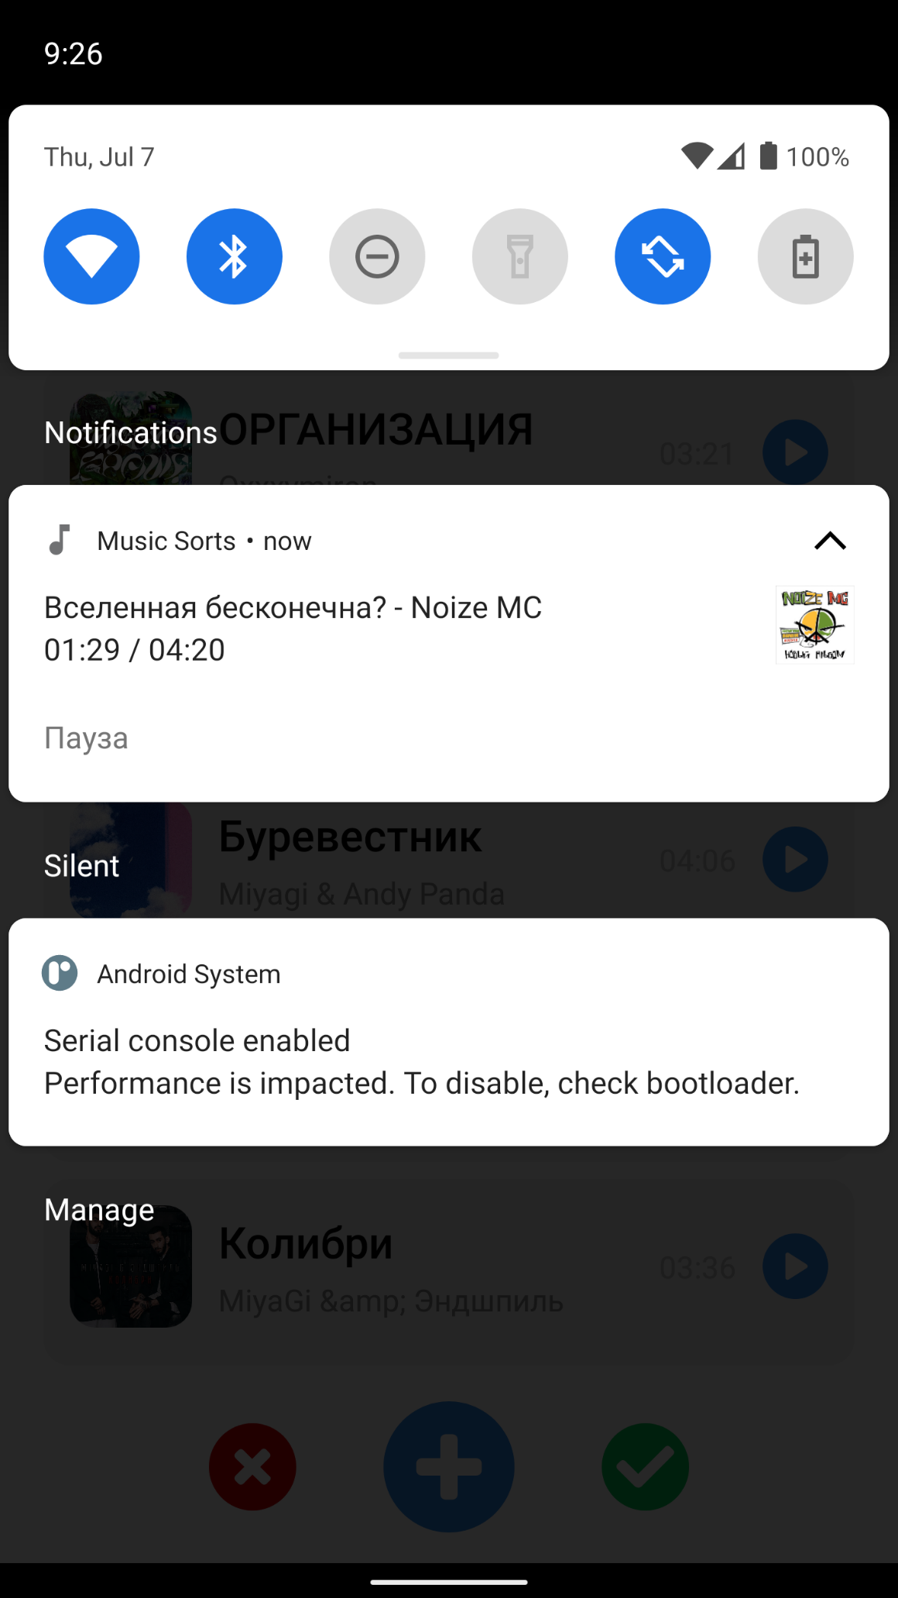

Рисунок 13 – Воспроизведение в уведомлении

Песню можно поставить на паузу, а также перемотать (Рисунок 14).

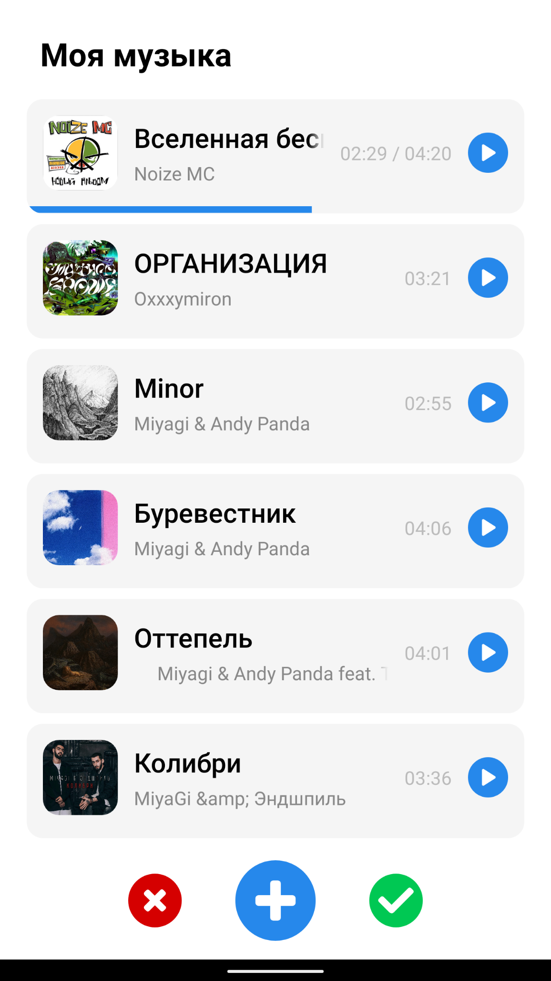

Рисунок 15 – Песня поставлена на паузу

При помощи свайпа влево можно удалить музыку из приложения (Рисунок 15). А если нажать на красную кнопку с крестиком, то будет удалена вся музыка из приложения (Рисунок 16).

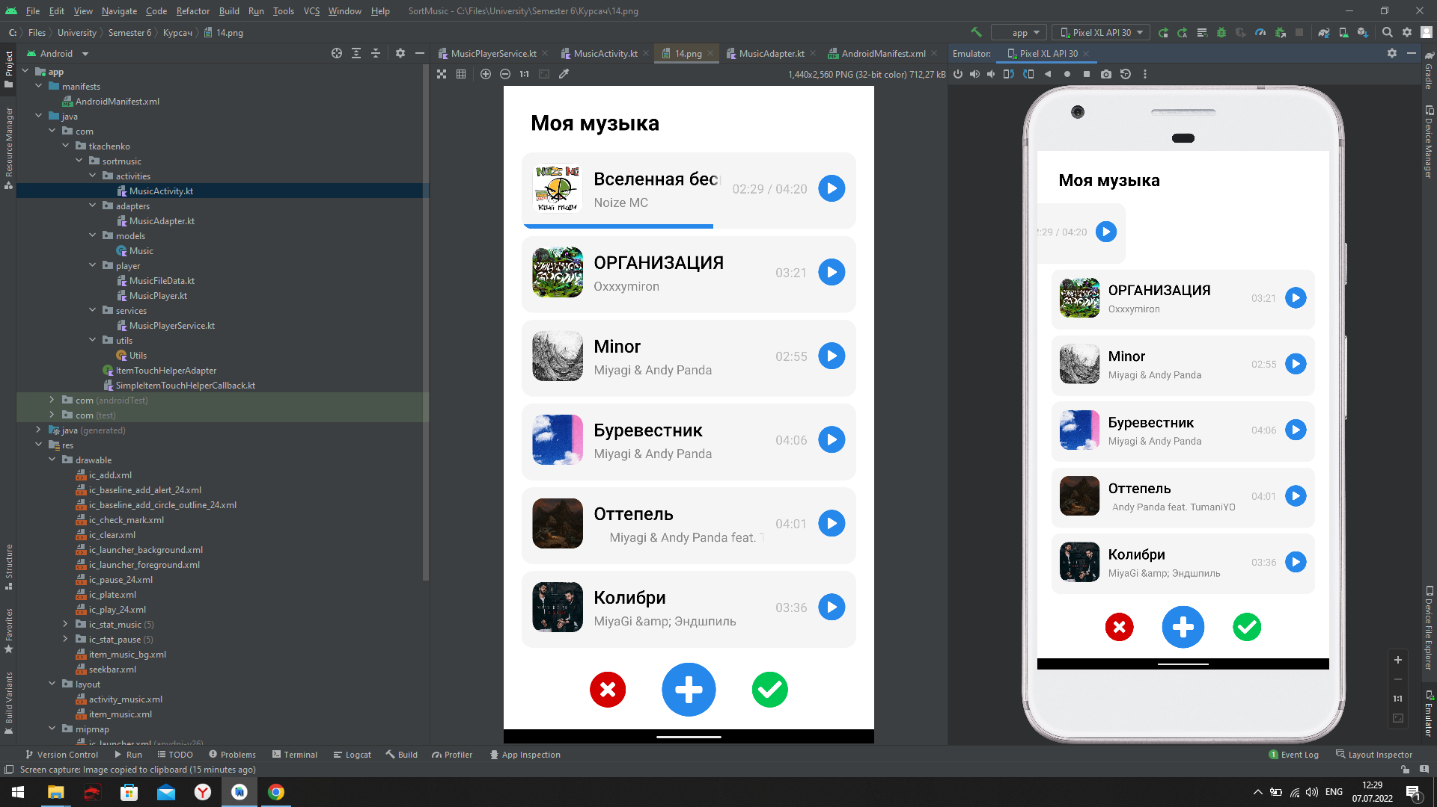

Рисунок 15 – Удаление песни

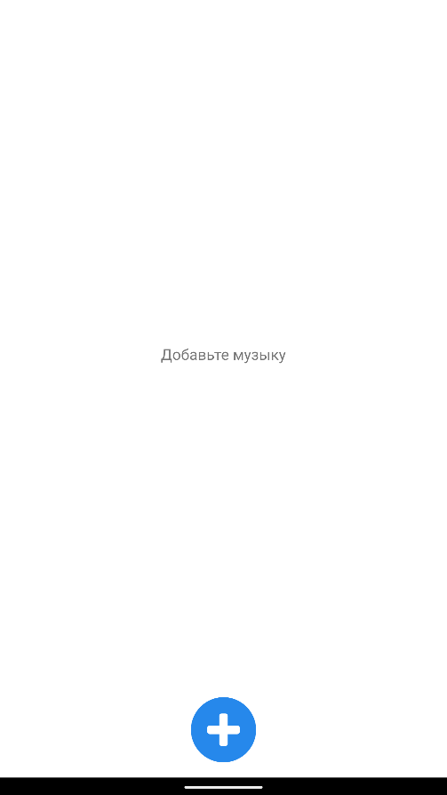

Рисунок 16 – Все песни удалены